Bước 1: Truy cập trang position management bên thanh sidebar bằng tài khoản admin

Bước 2: Chọn vị trí muốn chỉnh sửa bằng checkbox

Bước 3:

* Cập nhật lại chức vụ (nếu cần) của nhân viên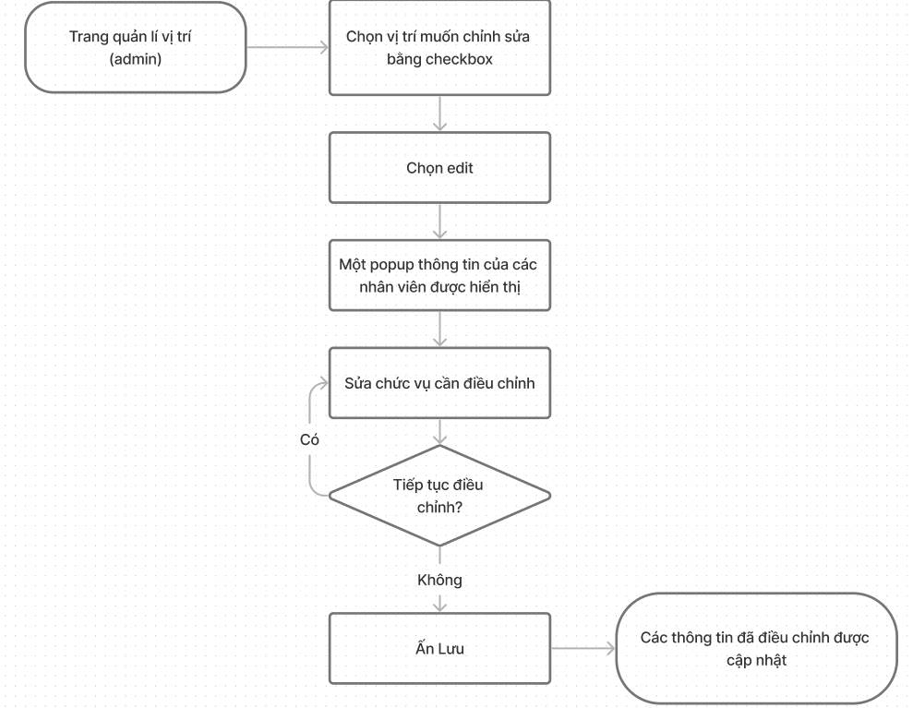

Bước 4: Ấn lưu để lưu thay đổi